DE ESTRUCTURACIÓN (6)
Inventar y resolver un problema a partir de una solución dada.
La cesta de la compra

(Se muestra la imagen de un folleto de propaganda tipo Carrefour o Alcampo donde vengan diversos productos, los cuales tendrán el precio marcado sin decimales)
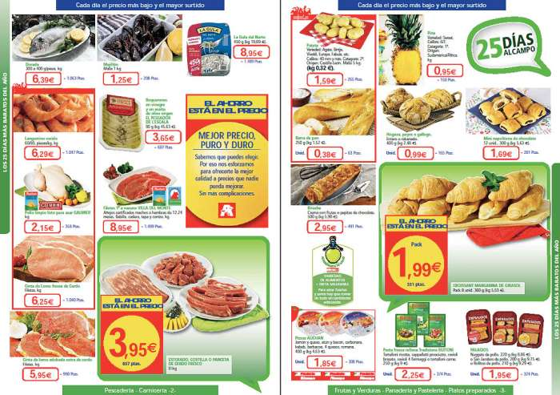

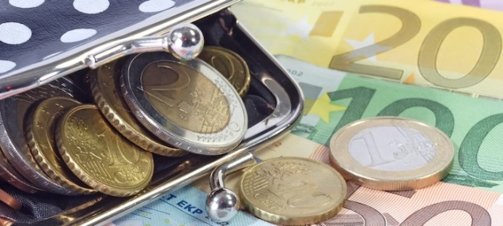
Tengo 35€

A partir de ahí se deja que ellos deduzcan lo que van a hacer, como por ejemplo, comprar una cosa, comprar varias, cuánto dinero les sobra/falta…

